【小学校算数・ワークブック】
学習日： 月 日（ ）
帯分数のたし算ひき算①
学 年
４年
年 組 氏名

小学校算数 No. EMW-4A6(3)1

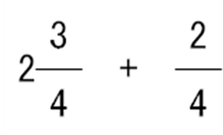
１ の計算のしかたを考えましょう。

それぞれの図に示された分数の分だけ色をぬりましょう。

（１）
１
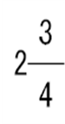

１
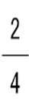

１

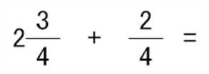

（２）
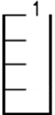

＋
＝

【小学校算数・ワークブック】
学習日： 月 日（ ）
帯分数のたし算ひき算①
①
学 年
４年
年 組 氏名

解答
小学校算数 No. EMW-4A6(3)1

１ の計算のしかたを考えましょう。

それぞれの図に示された分数の分だけ色をぬりましょう。

（１）
１

１

１

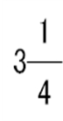

（２）
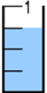
＋
＝

【小学校算数・ワークブック】
学習日： 月 日（ ）
帯分数のたし算ひき算②
学 年
４年
年 組 氏名

小学校算数 No. EMW-4A6(3)2

２ の計算のしかたを整理しましょう。

- □にあてはまる数をかきましょう。


帯分数のままで、整数の部分と分数の部分にわけて考えます。

整数の部分は、□＋０＝□
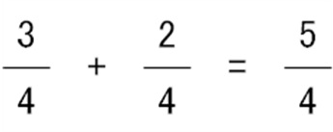
分数の部分は
たかし

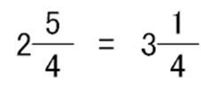
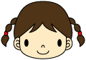
帯分数を仮分数に直してから、計算します。
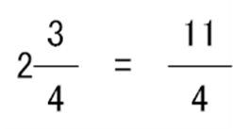

みゆき
みゆき

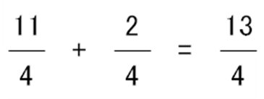

（２）たかし君とみゆきさんのどちらの考えがよいと思いますか。その理由も書きましょう。

【小学校算数・ワークブック】
学習日： 月 日（ ）
帯分数のたし算ひき算②
学 年
４年
年 組 氏名

解答
小学校算数 No. EMW-4A6(3)2

２ の計算のしかたを整理しましょう。

- □にあてはまる数をかきましょう。

帯分数のままで、整数の部分と分数の部分にわけて考えます。

整数の部分は、２＋０＝２
分数の部分は
たかし

帯分数を仮分数に直してから、計算します。

みゆき

（２）たかし君とみゆきさんのどちらの考えがよいと思いますか。その理由も書きましょう。
たかしくん ・整数部分と分数部分に分ける方が、それぞれ小さい数で計算できる。
・大きさがわかりやすい。

みゆ みゆきさん ・帯分数も整数も、仮分数に直せば４ぶんの１のいくつ分と考えられるので、
整数 整数のときと同じように計算ができる。
など

【小学校算数・ワークブック】
学習日： 月 日（ ）
帯分数のたし算ひき算③
学 年
４年
年 組 氏名

小学校算数 No. EMW-4A6(3)3

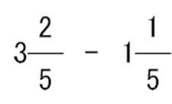

１ の計算のしかたを考えましょう。
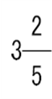
（１）下のテープ図の に色をぬりましょう。

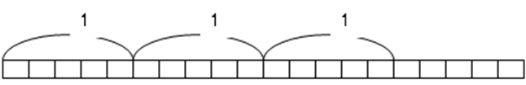

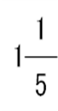

（２）ひく数の に赤色を、の答えに青色をぬりましょう。

帯分数なら
仮分数なら

（３）の答えは、 （ ）（ ）

（４）上の図を見て、帯分数－帯分数の計算のしかたをまとめてみましょう。
どちらも仮分数に直して考えます。

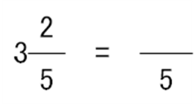，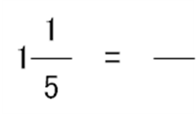

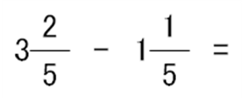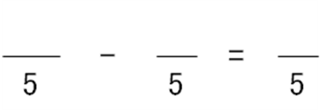

です。
帯分数のままで、整数部分と分数部分に分けて考えます。

整数部分は、 です。

分数部分は

です。

です。

【小学校算数・ワークブック】
学習日： 月 日（ ）
帯分数のたし算ひき算③
①
学 年
４年
年 組 氏名

解答
小学校算数 No. EMW-4A6(3)3

１ の計算のしかたを考えましょう。
（１）下のテープ図の に色をぬりましょう。
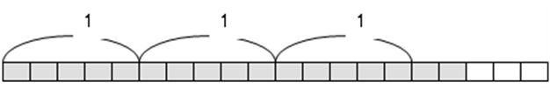

（２）ひく数の に赤色を、の答えに青色をぬりましょう。

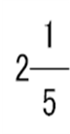
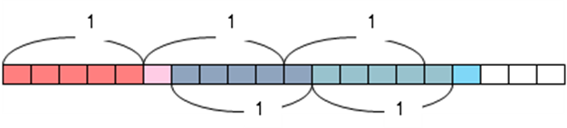
帯分数なら
仮分数なら
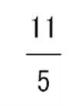
（３）の答えは、

（４）上の図を見て、帯分数－帯分数の計算のしかたをまとめてみましょう。
帯分数のままで、整数部分と分数部分に分けて考えます。

整数部分は、３-１＝２です。

分数部分は
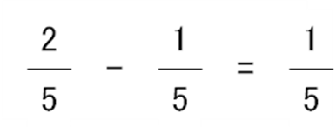です。

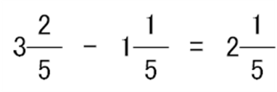です。

どちらも仮分数に直して考えます。
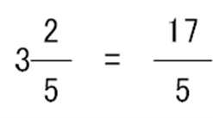、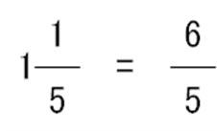
、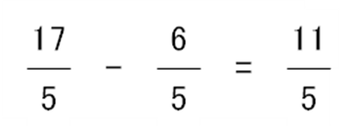
です。

